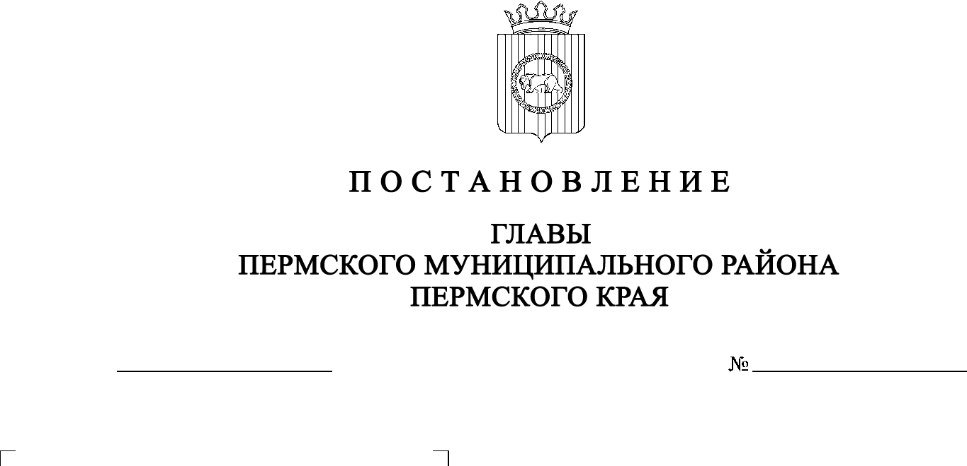
СЭД-2022-299-01-01-02-05С-8
О назначении публичных слушаний по проекту планировки части территории с. Платошино Платошинского сельского поселения Пермского муниципального района Пермского края, включающей земельный участок с кадастровым номером 59:32:1570001:78,
для размещения модульного здания
с внутренними инженерными сетями (общей площадью здания не менее 100 кв. м) для проведения занятий физической культурой (Центр водного туризма Пермского района с. Платошино)
28.01.2022

В соответствии с ч.ч. 5-11 ст. 46 Градостроительного кодекса Российской Федерации, п. 20 ч. 1, ч. 4 ст. 14, ст. 28 Федерального закона от 06.10.2003 № 131-ФЗ «Об общих принципах организации местного самоуправления в Российской Федерации», ст. 14 Устава муниципального образования «Пермский муниципальный район», Положением об организации и проведении публичных слушаний, общественных обсуждений по вопросам градостроительной деятельности в Пермском муниципальном районе, утвержденным решением Земского Собрания Пермского муниципального района от 27.05.2021 № 147, распоряжением управления архитектуры и градостроительства администрации Пермского муниципального района от 25.01.2022 № СЭД-2022-299-12-12-01Р-8 «О разработке проекта планировки части территории с. Платошино Платошинского сельского поселения Пермского муниципального района Пермского края, включающей земельный участок с кадастровым номером 59:32:1570001:78, для размещения модульного здания с внутренними инженерными сетями (общей площадью здания не менее 100 кв. м) для проведения занятий физической культурой (Центр водного туризма Пермского района с. Платошино)»

ПОСТАНОВЛЯЮ:
1. Провести 24 февраля 2022 г. в 16:00 по адресу: Пермский край, Пермский район, Платошинское сельское поселение, с. Платошино, ул. Школьная, д. 40 (здание администрации), публичные слушания по проекту планировки части территории с. Платошино Платошинского сельского поселения Пермского муниципального района Пермского края, включающей земельный участок с кадастровым номером 59:32:1570001:78, для размещения модульного здания с внутренними инженерными сетями (общей площадью здания не менее 100 кв. м) для проведения занятий физической культурой (Центр водного туризма Пермского района с. Платошино).
2. Комиссии по подготовке проекта правил землепользования и застройки (комиссии по землепользованию и застройке) при администрации Пермского муниципального района:
2.1. организовать и провести публичные слушания;
2.2. обеспечить соблюдение требований законодательства, правовых актов Пермского муниципального района по организации и проведению публичных слушаний;
2.3. обеспечить информирование заинтересованных лиц о дате, времени и месте проведения публичных слушаний;
2.4. обеспечить размещение экспозиции, демонстрационных материалов и иных информационных документов по теме публичных слушаний для предварительного ознакомления в здании администрации Платошинского сельского поселения по адресу: с. Платошино, ул. Школьная, д. 40, на официальном сайте Пермского муниципального района и на официальном сайте Платошинского сельского поселения в сети «Интернет»;
2.5. обеспечить своевременную подготовку, опубликование и размещение заключения о результатах публичных слушаний в газете «НИВА», на официальном сайте Пермского муниципального района.
3. Заинтересованные лица вправе до 22 февраля 2022 г. представить предложения и замечания по проекту планировки части территории с. Платошино Платошинского сельского поселения Пермского муниципального района Пермского края, включающей земельный участок с кадастровым номером 59:32:1570001:78, для размещения модульного здания с внутренними инженерными сетями (общей площадью здания не менее 100 кв. м) для проведения занятий физической культурой (Центр водного туризма Пермского района с. Платошино) в управление архитектуры и градостроительства администрации Пермского муниципального района по адресу: г. Пермь, ул. Верхне-Муллинская, 74а, кабинет № 1.
4. Срок проведения публичных слушаний составляет не менее одного месяца и не более трех месяцев со дня оповещения жителей муниципального образования о времени и месте их проведения до дня опубликования заключения о результатах публичных слушаний.
5. Настоящее постановление опубликовать в газете «НИВА» и разместить на официальном сайте Пермского муниципального района www.permraion.ru.
6. Настоящее постановление вступает в силу со дня его официального опубликования.
7. Контроль за исполнением настоящего постановления оставляю за собой.
В.Ю. Цветов

